Quatre-quarts light
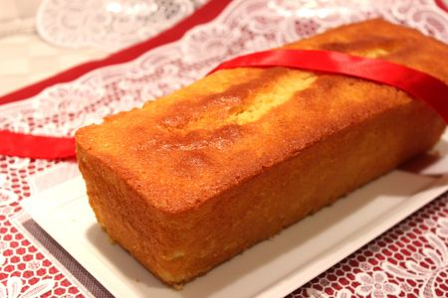
Ingrédients :
- 170 g d'œuf (3 œufs pour moi)
- 170 g de farine
- 170 g de sucre en poudre
- 60 g de beurre
- 110 g de fromage blanc (0% pour moi)
- 1 càc de levure chimique
Recette :
Cassez vos œufs et pesez-les pour savoir combien de grammes de farine, de sucre et de beurre il vous faudra.
Fouettez les œufs entiers avec le sucre en poudre jusqu'à ce que le mélange devienne bien crémeux. Ajoutez ensuite le beurre fondu et le fromage blanc. Fouettez la préparation et ajoutez la farine et la levure chimique.
Versez la pâte dans un moule beurré et fariné.
Cuisson :
Enfournez le cake pendant 40-45 mn à 180°. Il doit être bien doré. Pour vérifier la cuisson, plantez la lame d'un couteau dans le cake, elle doit ressortir sèche.
Conseil : Parfumez ce cake avec du zeste d'orange ou de citron, pour qu'il soit encore meilleur ! Vous pouvez également monter les blancs d'œufs en neige.
http://www.evacuisine.fr/

